«Человек в космосе»
12 апреля 1961 года советский летчик-космонавт Юрий Алексеевич Гагарин стал первым человеком в мировой истории, совершившим полет в космическое пространство. Прошло 55 лет, но человечество обсуждает произошедшее, как недавнее событие. 2016 год Роскосмос объявил Годом Юрия Гагарина. Выбрана символика юбилейного года: знак «Гагарин. Поехали! 55» и слоган «Подними голову!»
А что же знают о первом полете в космос современные школьники? Оказывается немало.
В 7 классе МБОУ СОШ №5 прошел классный час, посвященный этой знаменательной дате. 55 лет – для тринадцатилетних ребят большой срок. Во время классного часа ребята поделились своими знаниями, поработали с презентацией. Кроме этого познакомились с буклетом, подготовленным классным руководителем Масленниковой Т.В. Завершающим этапом были выпущенные в небо воздушные шары со словами «Подними голову!», символизирующие память о подвиге великого космонавта.
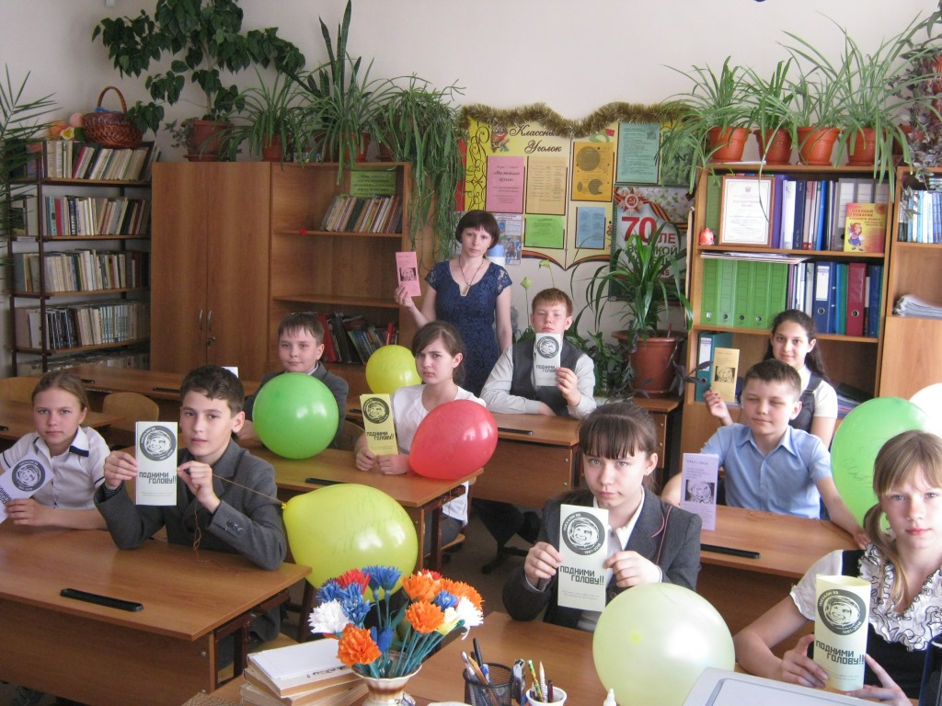
Классный руководитель 7 класса Масленникова Т.В.

